Отчет по лабораторной работе 6
Федоров Никита
21318
Задание:
1. Выделить действующих лиц и прецеденты.
2. Создать диаграмму вариантов использования, в которой будут заданы прецеденты и действующие лица.
3. Вставить отношения между вариантами использования и действующими лицами.

По примеру из лабораторной работы, разберите два варианта (в конце методички, варианты распределяет преподаватель). Составьте отчет. Все отчеты должны быть размещены в Вашем репозитории на GitHub.

Для выполнения лабораторной работы были взяты вариант 7 и 12

Вариант 7.
1. Действующие лица (Акторы)
Гость – неавторизованный посетитель онлайн-кинотеатра. Может зарегистрироваться, войти в систему и искать фильмы.

Пользователь – зарегистрированный зритель. Ищет и смотрит фильмы, оформляет подписку, просматривает историю просмотров.

Контент-менеджер – сотрудник, отвечающий за наполнение каталога: добавляет, редактирует и удаляет фильмы.

Администратор системы – сотрудник, управляющий учётными записями пользователей.

Платёжный шлюз – система, через которую проходят платежи за подписку.

2. Прецеденты (Варианты использования)
Регистрация – позволяет Гостю создать новую учётную запись в системе.

Авторизация – позволяет Гостю войти в систему под своими учётными данными.

Поиск фильма – позволяет Гостю и Пользователю искать фильмы.

Просмотр фильма – позволяет Пользователю воспроизводить выбранный фильм.

Оформление подписки – позволяет Пользователю оформить подписку в онлайн-кинотеатре.

Оплата подписки – позволяет Пользователю оплатить подписку через платёжный шлюз.

Просмотр истории просмотров – позволяет Пользователю просматривать список ранее просмотренных фильмов.

Добавление фильма – позволяет Контент-менеджеру добавить новый фильм в каталог.

Редактирование фильма – позволяет Контент-менеджеру изменять информацию о существующем фильме.

Удаление фильма – позволяет Контент-менеджеру удалить фильм из каталога.

Управление учетными записями – позволяет Администратору системы создавать, редактировать и удалять учётные записи пользователей.

Проверка прав доступа – внутренний прецедент, который убеждается, что у Пользователя есть действующая подписка и право на просмотр конкретного фильма.

3. Связи между акторами и прецедентами:
Гость связан с:
• Регистрация
• Авторизация
• Поиск фильма

Пользователь связан с:
• Поиск фильма
• Просмотр фильма
• Оформление подписки
• Просмотр истории просмотров

Контент-менеджер связан с:
• Добавление фильма
• Редактирование фильма
• Удаление фильма

Администратор системы связан с:
• Управление учетными записями

Платёжный шлюз связан с:
• Оплата подписки.

Связи между прецедентами:
Просмотр фильма включает Проверку прав доступа – перед началом воспроизведения система обязательно убеждается, что у Пользователя активна подписка и есть право смотреть данный фильм.

Оформление подписки включает Оплату подписки – оформление тарифа всегда сопровождается оплатой через платёжный шлюз
Код для генерации диаграммы (PlantUML):
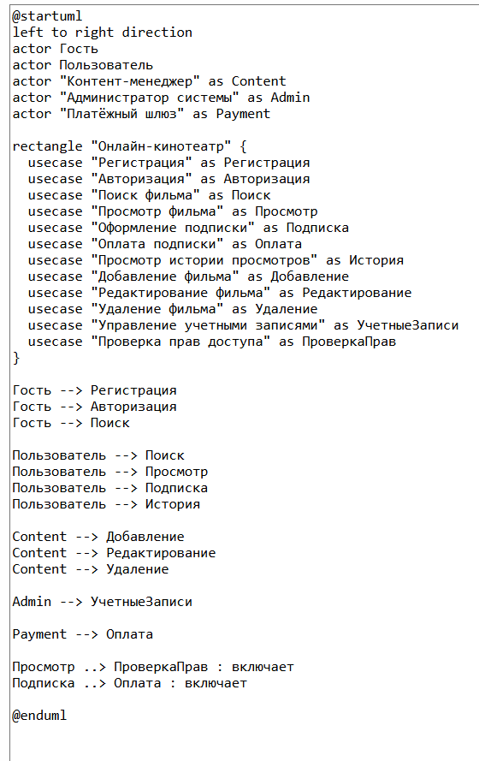
Диаграмма вариантов использования:

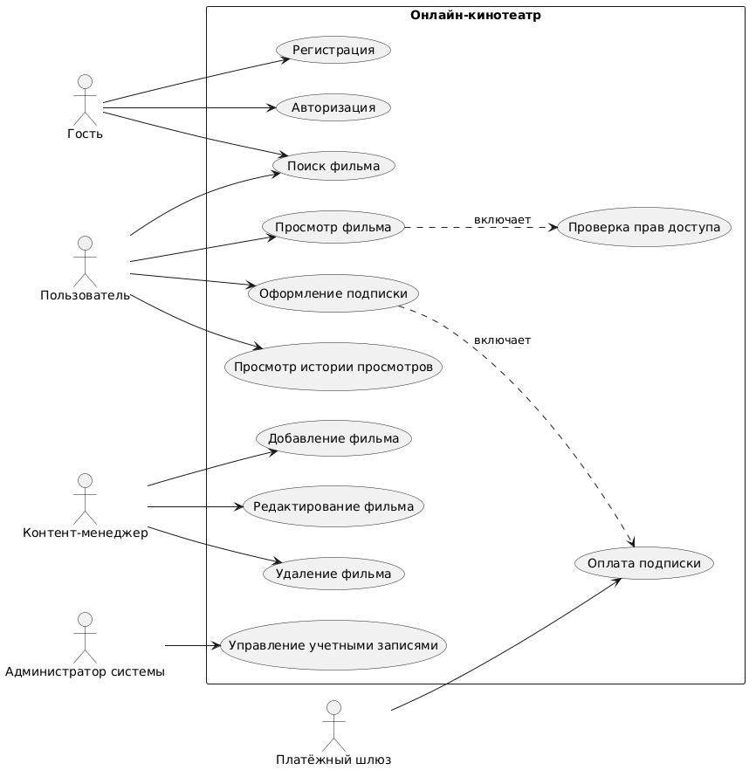
Вариант 12.
1. Действующие лица (Акторы)
Жилец – пользователь с базовым уровнем доступа. Управляет освещением, климатом, просматривает камеры и получает уведомления.

Администратор системы – пользователь с расширенным уровнем доступа. Наследует все возможности Жильца и дополнительно управляет устройствами, правами доступа, обновлениями, диагностикой и просматривает историю событий.

Погодный сервис – организация, предоставляющая прогноз погоды для автоматического отопления.

2. Прецеденты (Варианты использования)
Управление освещением – позволяет включать, выключать и регулировать яркость света.

Управление климатом – позволяет настраивать температуру, влажность и режим кондиционирования.

Просмотр камер – позволяет просматривать видео с камер в реальном времени и в архиве.

Получение уведомлений – позволяет получать оповещения о событиях: движение, открытие двери, сбой устройства.

Добавление устройства – позволяет Администратору зарегистрировать новое устройство в системе.

Настройка прав доступа – позволяет Администратору назначать роли и права для пользователей.

Мониторинг энергопотребления – позволяет Администратору отслеживать расход электроэнергии по устройствам.

Обновление устройств – позволяет Администратору загружать и устанавливать обновления ПО на устройства.

Диагностика устройств – позволяет Администратору проверять работоспособность, уровень заряда и соединение устройств.

Просмотр истории событий – позволяет Администратору просматривать журнал системных и пользовательских событий.

Автоматическое отопление – система автоматически регулирует отопление на основе прогноза погоды.

Получение прогноза погоды – внутренний прецедент, который получает данные от погодного сервиса.

3.Связи между акторами и прецедентами:
Жилец связан с:
• Управление освещением
• Управление климатом
• Просмотр камер
• Получение уведомлений

Администратор системы связан с:
• Добавление устройства
• Настройка прав доступа
• Мониторинг энергопотребления
• Обновление устройств
• Диагностика устройств
• Просмотр истории событий
(а также со всеми прецедентами Жильца через наследование)

Погодный сервис связан с:
• Получение прогноза погоды (связь обозначает, что система запрашивает прогноз у внешнего сервиса).

Связи между прецедентами:
Автоматическое отопление дополняет Управление климатом – автоматическое отопление является необязательным расширением ручного управления климатом и подключается только при включённом режиме.

Автоматическое отопление включает Получение прогноза погоды – без данных о погоде автоматическое отопление не может быть выполнено.
Код для генерации диаграммы (PlantUML):
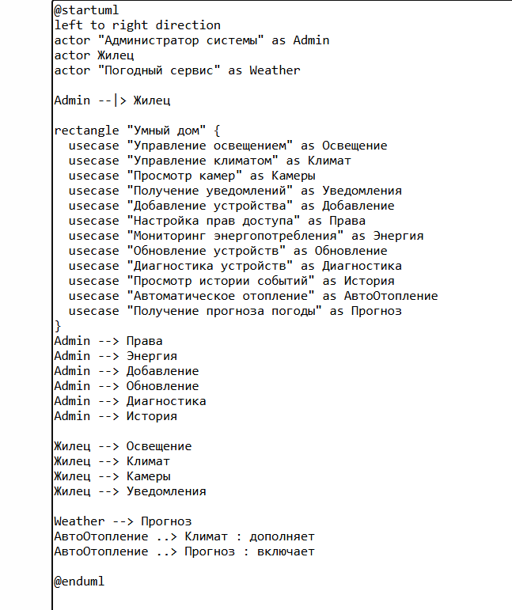
Диаграмма вариантов использования:
